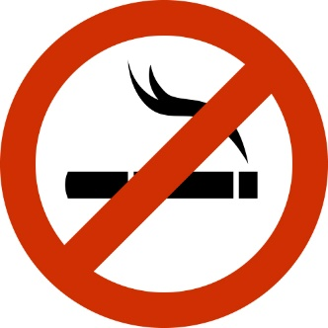
CAMPANHA
Sobre a lei Antifumo
Caros moradores,
Desde dezembro de 2014 está em vigor a chamada lei antifumo. Essa lei dissipou algumas dúvidas sobre fumo em condomínio em todo o país.
Veja abaixo alguns tópicos importantes do documento:
- Fica proibido fumar em locais fechados (como o salão de festas, área gourmet, sala de ginástica, etc.)
- É vedado, também, fumar em lugares parcialmente abertos, como embaixo de toldos, um corredor onde haja cobertura, etc.
- A lei cita o consumo não apenas do cigarro, mas também de “cigarrilhas, charutos, cachimbos, narguilés e outros produtos”
- Caso haja infração, o condomínio é multado. O valor vai de R$ 2 mil e pode chegar a R$ 1,5 milhão
- Vale lembrar que, além da lei, segundo as normas internas do nosso condomínio, a infração por fumar em locais proibidos dá multa de (adapte ou exclua esse item conforme a necessidade do seu condomínio)
Aproveitamos para ressaltar a importância de não se jogar bitucas de cigarro pela janela da sua unidade, o que irá se converter em multa para o condômino em questão.
Atenciosamente,
______________________________________
administração

